防火墙如果是开启状态，电脑会出现诸多问题，如：公屏软件不能接收信号；飞秋会不能接收或发送文件等。按下面的步骤操作，可关闭防火墙。（苹果笔记本不需要做此设置）

Win7系统

右键点击右下角的网络

打开网络和共享中心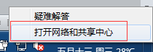

找到左下角Windows防火墙

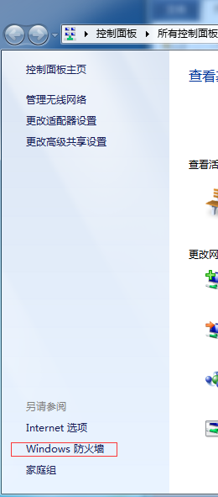

点击左侧打开或关闭

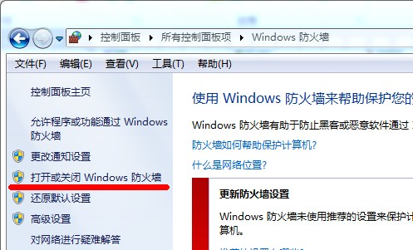

选择“关闭Windows防火墙”，单击确定，设置完成

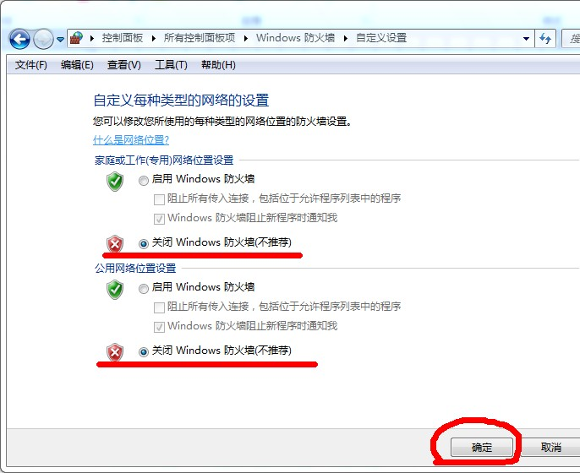

Win10系统

Win10设定方法：

右键点击右下角的网络

打开网络和共享中心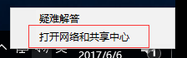

点击左下角Windows防火墙

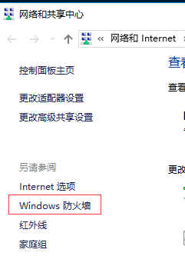

左侧单击“启用或关闭Windows防火墙”

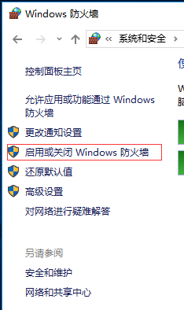

选择“关闭Windows防火墙”，单击确定即可

